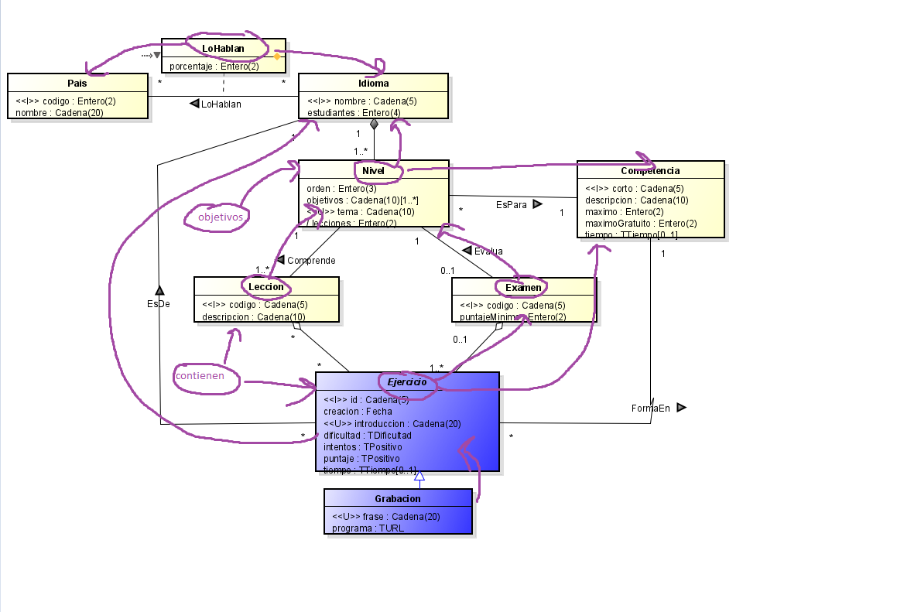

**Modelo relacional:**

**Adicionar:**

* Se crea un disparador antes de ingresar la tabla ejercicio, donde se automatiza la columna creación, poniendo la fecha actual.
* Se crea un disparador antes de ingresar la tabla ejercicio, si el valor ingresado en la columna de intentos no existe (Es NULL), entonces se multiplica la dificultad por 3 y se ingresa este valor.
* Se crea un disparador después de ingresar la tabla ejercicio, si la dificultad esta entre 1 y 2, la cantidad de puntos debe ser menor a 10.

**Modificar:**

* Se crea un disparador para la tabla ejercicios que haga saltar un error cada vez que se intente modificar una tabla diferente a puntaje, la dificultad, los intentos o el programa de grabación.

**Eliminar:**

* Se crea un disparador para la tabla ejercicios que haga saltar un error cada vez que se intente eliminar una grabación cuando esta haga parte de un examen o sea el único ejercicio de una lección.